

31 DE DEZEMBRO DE 2014

ASSOCIAÇÃO BRASILEIRA DA IMPRENSA MAÇÔNICA
Rua Barão da Vitória 295 Conj 209 – RECIFE/PE – CEP 50020-120 – FONE 81 3222 5375
Presidente: Antônio do Carmo Ferreira – E-Mail: domcarmo@yahoo.com.br
InformAbim-373
Editorial de A TROLHA: uma
carta de otimismo e esperança

valor, face ao nível de excelência dos articulistas que nela publicam. Vejamos a mensagem de otimismo e esperança que contém o editorial do eminente jornalista Edenir Gualtieri, nessa edição de dezembro:“O povo brasileiro quer e espera por mudanças e cabe sempre aos vencedores das eleições as responsabilidades de cum-prir ao que anunciado em campanha. 2015 está próximo e, com ele, crês-cem nossas expectativas para o bem-estar social. Melhor educação, saúde, segurança, combate à corrupção, [...] Aos irmãos e amigos, nossos votos de doces expectativas para o Novo Ano que se aproxima.” Edenir Gualtieri

Honrando a tradição, todo mês, antes do dia 15, está em circulação a nova edição de A Trolha. Revista maçônica, fundada pelo professor Francisco de Assis Carvalho há mais de 4 décadas, e que um grupo empresarial vem mantendo em circulação, não lhe importando as dificuldades, mas se distinguindo pelo amor à maçonaria. É a revista maçônica do Brasil, presente que está em todos os seus quadrantes, noticiando as atualidades, os eventos e os feitos da Ordem. Produzida atendendo às exigências da moderna mídia impressa. Os doze exemplares editados em cada ano se encadernados resultam num livro de inexcedível valor, face à excelência do articulistas que nela publicam.

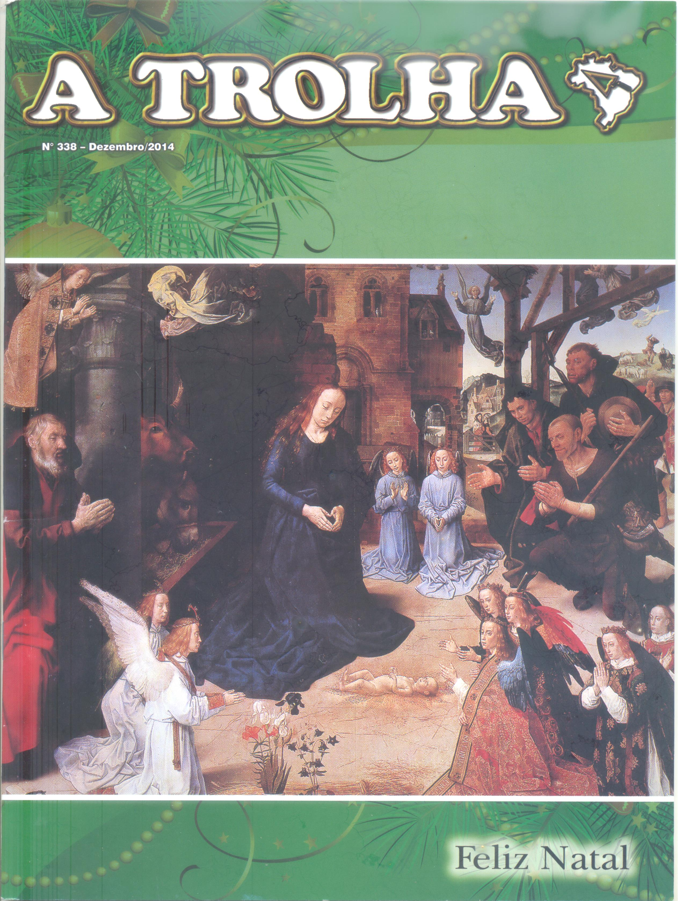



Presente de grande valor


A 19ª edição dO Livro dos Dias, para o ano de 2015, já se encontra à disposição da família maçônica brasileira. Queremos cumprimentar o Ir João Guilherme C Ribeiro, editor e ilustrador desse manual de tanta utilidade para o nosso dia-a-dia. Nele, está a letra do Hino da Independência, do poeta Evaristo da Veiga, que se inicia com a estrofe “Já podeis da Pátria filhos,/ Ver contente a mãe gentil;/ Já raiou a liberdade/ No horizonte do Brasil” O jornalista
Evaristo da Veiga editava o jornal Aurora Fluminense, baluarte da liberdade de imprensa.
Essa letra do Hino da Independência foi composta em AGOSTO de 1822. Convém uma reflexão sobre a certeza de que “já raiou a liberdade” tão antes de setembro! Ou era uma profecia? Parabéns João Guilherme, para Você e sua competentíssima equipe. ACF

O jornal O UNIFICADOR, fundado em 25.10.95, em Macaé/RJ, é editado pelos jornalistas Nemézio Albuquerque e Osvaldo Bispo. Prestam relevantes serviços à Ordem, divulgando em todo o País seus feitos na Região. Parabéns a ambos.

A revista maçônica EGRÉGORA vem da inteligência privilegiada dos IIr Alberto Patier e Lucas Francisco Galdeano que em 17 de junho de 1993 fundaram-na
ao oriente de Brasília. A re-
vista Egrégora ocupa um es-
paço muito rico na geração
de notícias da maçonaria. De
sejamos ao jornalista LUCAS
GALDEANO muitas felicida-
dês em 2015 e que a revista
EGRÉGORA lhe seja útil em
seus sonhos desse Novo Ano

No mundo dos escritores


O Presidente da ABIM pro-gramou uma releitura do livro MAÇONARIA E JUDAIS-MO: Influências? Lançado em julho/2014 pela Editora Maçônica A Trolha, de Londrina/PR. Livro de se ler várias vezes pelo tesouro de conhecimentos que revela. Parabéns ao escritor José Ro-naldo Viegas Alves, nosso Ir de Santana do Livramento/RS



NA EDUCAÇÃO: UM SIM E MUITOS NÃOS
Irm Antônio do Carmo Ferreira

Fecha-se o ano de 2014, realçando um ganho muito positivo no campo da educação. Reporto-me à sanção da Lei 13.005, no mês de junho, que põe em vigência o Plano Nacional de Educação no período que se estende até 2024. Mas com este feito não se exaure a campanha que se encetou no País em favor da melhoria da qualidade do ensino. Ao contrário, devem aumentar os decibéis dos gritos para manter vivo o movimento, agora ainda mais e com maior exigência, porque foram estabelecidos os caminhos a palmilhar. Não só os rumos, mas também os tempos e as condições do empreender.
Veja-se por exemplo e de cuidado imediato o dispositivo que trata da obrigação dos Estados e dos Municípios quanto à elaboração de seus planos de educação, com base nos quais o tesouro federal se abrirá. São metas que precisam ser bem definidas, com tempo certo de colimação, em função dos quais os recursos serão liberados. Não se deve brincar com isto. Nem se consentirem paliativos. Nem ceder em puxadinhos. Pois que veredas assim e concessões que tais é que têm possibilitado e facilitado a chegada à corrupção.
O pessoal docente há de ser considerado. O professor é o principal agente do ensino. Ele antecede o aluno e a escola. Quando o aluno sai em busca do saber, encontrará o professor já preparado para isto. E o conhecimento não é um maná mosaico que cai do céu ao alvorecer. O Mestre haverá de ser suprido com os meios, não somente para o seu preparo, mas também para dar uma vida digna a seus dependentes. Os exames vestibulares aos cursos de formação para o magistério têm tornado evidente essa realidade: o aviltamento da profissão docente. A cada ano diminui a quantidade de vestibulandos na área.
O Governo deverá ser convidado a não se omitir. Ou ficar em palavras. Ou querer continuar iludindo que “vai fazer”. Ou querer transferir responsabilidades. O professor, o nosso professor tem sido um profissional herói. Mais que isto. Apesar de toda a incompreensão e ausência de apoio, está aí o professor Jayse Antônio – laureado em concurso nacional como o melhor de 2014 no ensino médio em TODO O BRASIL. É um jovem mestre cheio de amor por sua profissão que a exerce ali – em Itambé/PE, que por uma feliz coincidência é o mesmo Itambé, portal por onde a Maçonaria ingressou no Brasil.
Todavia não é só o Governo que deve ser responsabilizado. O assunto educação é grande demais para somente ele ser evocado. A FAMÍLIA não pode ficar de lado. Ser esquecida. Aliás o Art 205 da CF expressa que a educação é um direito de todos, mas a responsabilidade é do Governo e da Família. É preciso acordar a Família para essa obrigação. As Escolas públicas, uma em Mato Grosso e outra em Quixaba/PE chegaram ao podium da qualificação, exaltando a presença da família, como estímulo a seus acertos na administração e na condução pedagógica.
É preciso ver que o PNE não trata somente da transmissão do conhecimento, mas inclui o chamamento à pesquisa para a formação desse conhecimento. Melhor que importar a tecnologia é produzi-la aqui, dentro de nossas fronteiras. A Universidade terá que ser o laboratório do setor secundário. A indústria confiante na escola superior, de onde surgirão seus novos modelos, decorrentes da pesquisa incentivada. A inteligência está disponível, falta-lhe o chamamento. Se você não planta floreiras ao entorno de sua casa, as borboletas vão adejar noutros jardins.
Quando o próximo governo federal for montar a sua grade gerencial referente à educação é bom fazer antes uma visita a Pernambuco, porque o ensino médio nesse Estado melhorou muito nos dois últimos anos, subindo da 16ª para o 4ª colocação no Ideb (Índice de Desenvolvimento da Educação Básica). Também é daqui o Relator do projeto de lei de responsabilidade educacional, em tramitação na Câmara, e sem a qual o PNE será apenas uma carta de intenção.
Torna-se óbvio, pois, que o Brasil poderá vir a ser uma “pátria educadora” se a função educação se tornar prioritária. A não ser desta forma, os que só anunciam e inventam slogans ficarão com o SIM, e a educação, para maior frustração nossa, continuará com os NÃOS.

